淡江時報 第 1095 期
文學院熊貓講座 世耕石弘分享近畿大學逆轉勝因
學校要聞
【記者劉江淡水校園報導】日本近畿大學總務部長世耕石弘應文學院之邀，於10月31日下午1時10分在守謙國際會議中心有蓮國際會議廳舉行熊貓講座，董事長張家宜、學術副校長何啟東等超過300位師生到場參與，現場座無虛席，文學院院長林呈蓉致詞感謝世耕石弘蒞校分享近畿大學招生、排名逆轉勝的經驗。

本次演講由日文系副教授蔡佩青即席翻譯，整場演講中，幽默生動的行銷創意讓師生拍手叫好。世耕石弘首先帶來近畿大學的海外宣傳影片，介紹該校的教學、研究和社團的校園生活，他表示，為了讓更多人認識近畿大學，以廣告行銷的方式讓更多人關注，如每次活動結束後會立即製作精彩的活動影片在網路播放、各種採訪的精心設計等，都是增加各界知道和認識近畿的機會。

接著他說明建校94年的近畿大學的地理位置後，並分析從THE世界大學排名來看，近畿大學與早稻田等校均在601-800的排名裡，但是日本國內在選校上對該校仍有刻板印象，因此打破社會大眾的刻板印象就成為極待解決的難題。因此，開始打造屬於該校的「日本第一」，如將鮪魚從野生捕撈到全人工養殖、創設CNN Café、建置專屬女性的自修室樓層、收藏2萬多冊的漫畫圖書館、行動支付購買餐點、成為第一個在東京和大阪經營海產店的大學等，他認為，要與他校做出差異化才能在競爭中脫穎而出。近畿大學做出以上改變後，成為了日本媒體爭相報導的對象，從2014年開始，連續6年報考人數位居全日本第一，2018年大學收入更高達1356億日圓。不可避免地，也有人質疑這是迎合年輕人的做法，世耕石弘回應：「只要你做新鮮的事情，就會有人批判；而想要對抗批判，我們能做的就是更加堅定自己的腳步。」他也分享參觀淡水校園的覺生紀念圖書館、美食廣場、自修室的心得，並建議可考慮行動支付對年輕族群的便利性。

在行銷的背後，近畿大學仍以教學和研究作為後盾，他提到，該校曾長達32年時間研究人工養殖鮪魚的技術，現已成為該領域的世界第一；目前進行長毛象復活研究，將約2.8萬年前的長毛象細胞放到老鼠的卵子中，重新誘發細胞活動，此研究刊登於英國科學期刊《科學報告》（Scientific Reports）。

演講最後，世耕石弘以生物學家達爾文的名言：「最終能生存下來的物種，不是最強的、也不是最聰明的，而是最能適應改變的物種。」來勉勵在場同學，希望大家能夠與時俱進，不要墨守成規。

大傳三簡愛分享，透過本場演講了解到，在這個日新月異的時代，不停的突破與創新是生存的基本能力。大傳三楊仕瑋說：「求新求變的思維，是在這場演講中，讓我感覺到所收穫最多的。」
2019/11/02

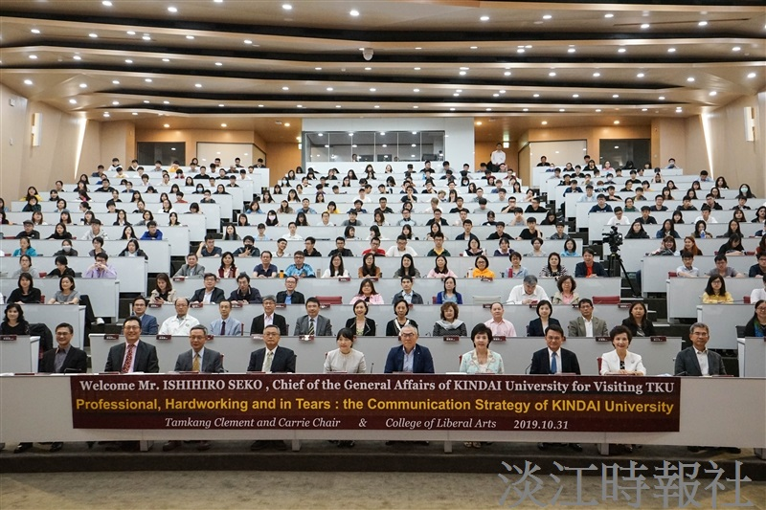
文學院熊貓講座10月31日於守謙國際會議中心有蓮廳盛大舉行。（攝影／羅偉齊）

